AZIENDA SERVIZI AMBIENTALI S.R.L.
Corinaldo, Via San Vincenzo
Capitale Sociale € 25.000=
Iscrizione al Registro Imprese di Ancona e Codice Fiscale n. 02151080427
Verbale n. 209 del Consiglio di Amministrazione
Il giorno 26, del mese di gennaio dell’anno 2026, alle ore 17:00, si è riunito il Consiglio di Amministrazione della società A.S.A. S.r.l. presso la Sede Legale di Corinaldo, Via S. Vincenzo n. 18, per discutere e deliberare sul seguente

Ordine del Giorno
- OMISSIS;
- OMISSIS;
- OMISSIS;
- OMISSIS;
- OMISSIS;
- OMISSIS;
- Approvazione previsionale 2026 e Programma Triennale di acquisti di beni e servizi 2026/2028;
- OMISSIS;
- OMISSIS;
- OMISSIS;
- OMISSIS.

Sono presenti tutti i componenti del Consiglio di Amministrazione: il Presidente Sig. Tonino Dominici, il Vice Presidente Ing. Franca Fedeli ed il Consigliere Sig. Emilio Pierantognetti. Risulta collegata in modalità telematica il Sindaco Revisore Dott.ssa Lara Poggio. Assistono alla seduta il Direttore della Società Dr. Geol. Lorenzo Magi Galluzzi, l’impiegata Marica Antonietti, il Sindaco del Comune di Corinaldo Sig. Gianni Aloisi, il Sindaco del Comune di Castelleone di Suasa Sig. Carlo Manfredi, il CIV nelle persone del Presidente Giorgia Bruciati e Marco Regni.
Il Presidente del CdA chiama a fungere da segretario verbalizzante la Sig.ra Marica Antonietti, la quale accetta.
Si passa pertanto alla trattazione del primo punto posto all’ordine del giorno “OMISSIS”.
Si passa alla trattazione del secondo punto posto all’ordine del giorno, “OMISSIS”
Si passa alla trattazione del terzo punto posto all’ordine del giorno, “OMISSIS”.
Il Presidente passa alla trattazione del quarto punto posto all’ordine del giorno, “OMISSIS”.
Si passa alla trattazione del quinto punto posto all’ordine del giorno “OMISSIS”.
Si passa alla trattazione del sesto punto posto all’ordine del giorno, “OMISSIS”.
Si passa alla trattazione del settimo punto posto all’ordine del giorno “Approvazione previsionale 2026 e Programma Triennale di acquisti di beni e servizi 2026/2028”.
OMISSIS
Il Presidente informa il Consiglio che come previsto dall’art. 37 del D.lgs 36/2023 la Società è tenuta a redigere il programma triennale degli acquisti di beni e servizi e il programma triennale dei lavori pubblici. La redazione del programma triennale di beni e servizi (per importi superiori a 140.000,00 euro totali) deve essere redatto annualmente per il triennio successivo ed approvato in occasione dell’approvazione del bilancio previsionale. La redazione di detto programma prevede la nomina di un referente al quale affidare il compito di curare tutti gli adempimenti concernenti l’attuazione della programmazione. Il Presidente propone di nominare come referente del programma triennale di beni e servizi il Direttore Dr. Geol. Lorenzo Magi Galluzzi. Il Presidente propone inoltre di nominare come RUP per tutte le procedure indicate nella programmazione triennale la Sig.ra Marica Antonietti, responsabile ufficio amministrativo-gare dell’azienda. Il Presidente illustra il programma triennale di acquisti beni e servizi 2026/2028 di cui si riporta di seguito un estratto; il programma triennale integrale è disponibile presso gli uffici della Società e sarà pubblicato sul sito internet della Società nella sezione Amministrazione Trasparente – bandi di gara e contratti una volta approvato in assemblea.
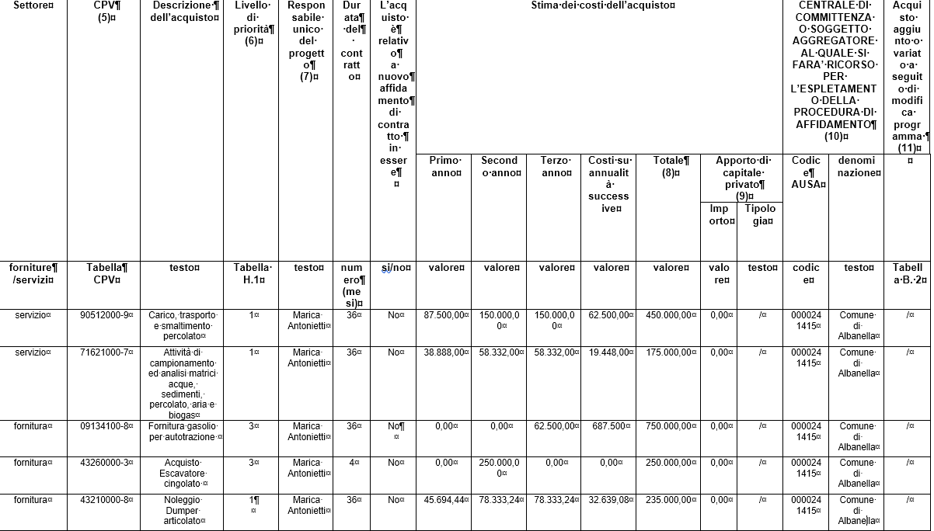
Il Presidente comunica altresì che non è stato redatto il programma triennale di lavori in quanto non sono previsti.
Il Consiglio di Amministrazione, preso atto, dopo ampia discussione, delibera:
- di nominare il Direttore Dr. Geol. Lorenzo Magi Galluzzi come referente per l’attuazione della programmazione triennale degli acquisti di beni e servizi e per l’attuazione della programmazione del programma triennale dei lavori;
- di nominare la Sig.ra Marica Antonietti come RUP dei procedimenti di gara relativi alle pre-dette programmazioni;
- di approvare il programma di acquisti di beni e servizi per il triennio 2026/2028;
Si passa alla trattazione dell’ottavo punto posto all’ordine del giorno, “OMISSIS”.
Si passa alla trattazione del nono punto posto all’ordine del giorno “OMISSIS”.
Si passa alla trattazione del decimo punto posto all’ordine del giorno “OMISSIS”.
Passando infine all’undicesimo punto posto all’ordine OMISSIS
Il Presidente alle ore 19:20 dichiara sciolta la seduta.

Presidente Tonino Dominici ________________________
Il Segretario Marica Antonietti _________________________

